刮刮卡

# 刮刮卡概述

* 刮刮卡是一类道具，会有多种不同类型的刮刮卡。
* 刮刮卡获取途径：
  + 刮刮卡可以通过付费币直接购买。
  + 玩家在野外冒险或者其他活动时，也可能获得。

# 表格相关

## 刮刮卡道具配置在Itemdata里

* Name：配置刮刮卡的名字
* Addvalue：配置随机产生的符号
* Desc:用于显示刮刮卡的描述

## 刮刮卡奖励

* LotteryID：在ITEMdata里面配置的刮刮卡ID
* Win_symbol：中此奖时显示的符号。（未中奖特殊标记，随机生成符号）
* CouponID：在Itemdata里配置的兑换券ID（未中奖填写为空）
* Rewarditem：使用兑换券时，可以兑换的道具奖励。（未中奖填写为空）
* Rewarditem_Num：使用兑换券时，可以兑换的奖励道具数量。（未中奖填写为空）
* RewardName：奖励的名称。（未中奖特殊标记）
* RewardRate：中奖概率。概率为相对概率。

# 刮刮卡的使用

* 点击背包中的刮刮卡，点击使用按钮。消耗1张刮刮卡，弹出刮刮卡的面板。
* 在刮的区域上方显示 你正在使用[刮刮卡名】，请刮开刮奖区。下方显示每次刮奖将消耗1张[刮刮卡名]。
* 将刮刮卡，可以刮的中心区域刮除后，展现整个刮刮卡的内容。图中红色部分

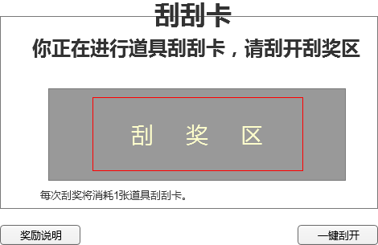

* 如果中奖，刮奖区域上方显示 恭喜你获得xx奖，并且提示玩家获得 xx奖奖励兑换券。
* 如果没有中奖则显示： 很遗憾，这次没有中奖。

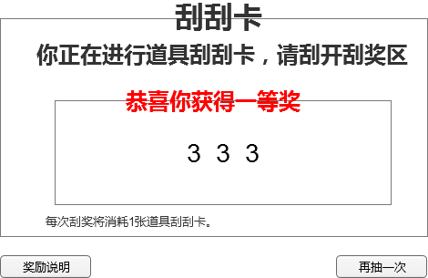

* 刮刮卡刮开后，在刮奖区下方一键刮开变为再抽一次按钮，在右上角出现关闭按钮。点击再抽一次时，判断玩家是否拥有同一种刮刮卡。
  + 是。则还原刮刮卡面板，消耗一张同一刮刮卡。
  + 否。提示，你当前没有[刮刮卡名]。
* 点击奖励说明，弹出改刮刮卡的奖励信息。

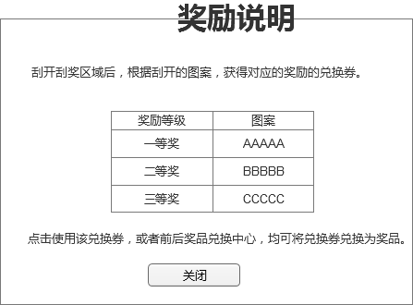

根据配置表读取，奖励名称和奖励图案，需要将该道具配置的所有奖励名称和图案均列出。排列按照ID从小到大排列。未中奖项不予显示。

# 刮刮卡配置

* 刮刮卡道具每次产生5个符号，这5个符号从配置随机符号中产生。（item表addvalue列）

# 刮刮卡符号生成

* 在玩家点击使用刮刮卡时，生成刮刮卡上的符号。
* 刮刮卡根据配置的中奖概率进行随机。
  + 如果中奖则出现生成对应的符号。
    - 例如玩家中了二等奖，二等奖的符号CCCCC，则生成CCCCC。
  + 如果没有中奖则随机生成非中奖的符号组合。
    - 生成符号组合时，符号从配置的随机符号中进行选取，符号可以被重复选取，但生成的符号未非中奖符号。
    - 例如，符号数量是5，随机符号是A B CDEFG。则可能的组合是AACDG。

# 刮刮卡奖励发放

* 中奖后直接获得对应的奖品，并且浮字提示：恭喜您中x等奖，获得奖品：xxx
* ~~如果玩家中奖则当玩家完成刮卡操作后，则获得配置的道具（奖品兑换券）。~~
* ~~前往奖励兑换中心，可以使用兑换券兑换奖励。~~
* ~~在背包中点击使用该道具，也可打开兑换中心。.~~

# ~~兑换中心~~

* ~~点击兑换入口后，右侧出现选项：查看奖励、兑换奖励。~~
* ~~点击查看奖励后，弹出选项：列出当前所有的奖券。~~
  + ~~点击奖券选项后，弹出奖品查看窗口。~~
  + ~~点击“我要兑换”，点击兑换奖励功能相同。~~
* ~~点击兑换奖励后，弹出选项：列出玩家现在拥有的所有兑换券，列表最后显示全部兑换。~~
  + ~~点击任意兑换券，即提示兑换成功，删除一个该兑换券，并获得兑换券相应的奖励。~~
  + ~~点击全部兑换，则提示兑换成功，删除所有兑换券，并获得相应的奖励。~~
  + ~~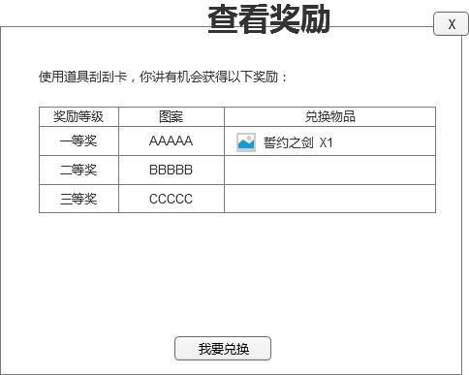~~
* ~~根据配置表读取，奖励名称和奖励图案，需要将该道具配置的所有奖励名称和图案均列出。排列按照ID从小到大排列。未中奖项不予显示。~~